主程序入口为根目录下game_menu.py。

本次作业主要是模拟一个12127员工的一天。除了吃饭，睡觉，打工以外没有其它功能。

## 系统流程图

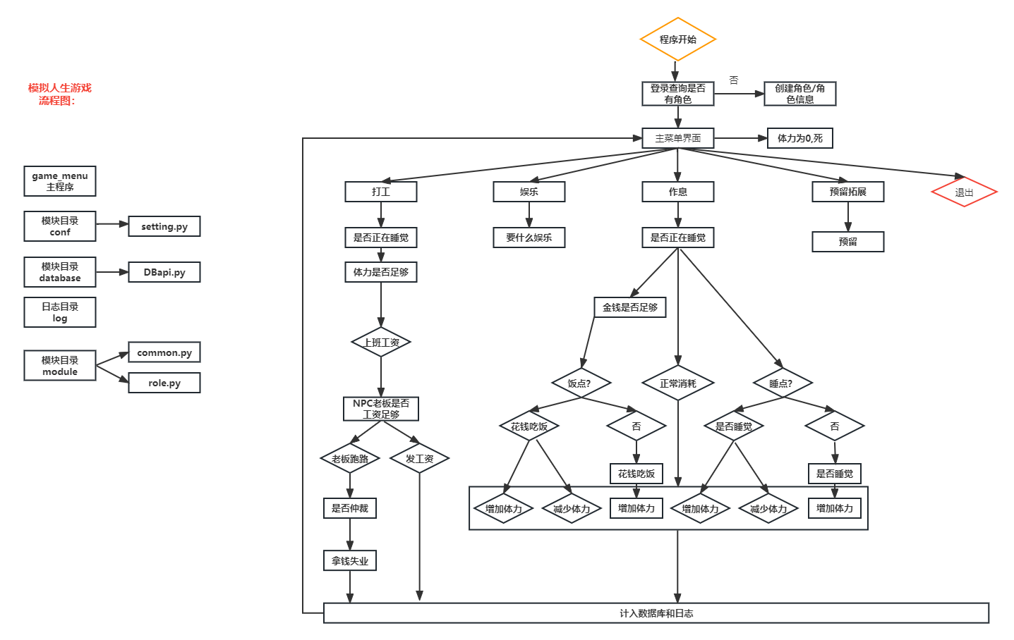

## 系统功能图

就一个主函数，主要是调用role和staff类

## 文件目录图

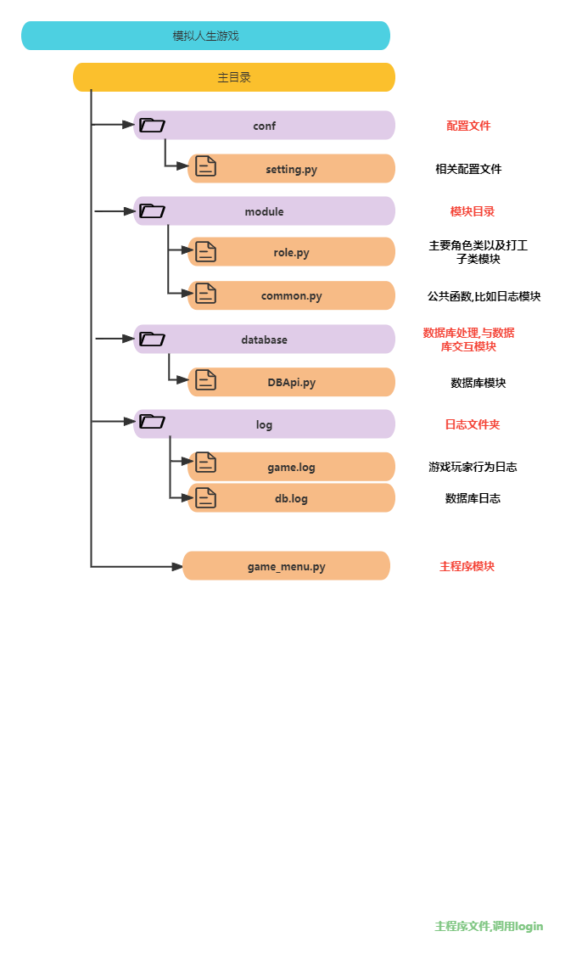

## 数据库字段

1.用户角色信息库

2.NPC信息库

## 效果图

1.登录打工人系统,询问是否要创建角色后进入主界面

2.打工

3.吃饭

4.睡觉

